TEST DE EVALUACIÓN SOBRE ALERGIAS E INTOLERANCIAS ALIMENTARIAS Y DIABETES.

Nombre y Apellidos: ____________________________________________________

PREGUNTAS

- Señala la respuesta CORRECTA:
- La intolerancia y la alergia alimentaria son el mismo proceso patológico
- La intolerancia y la alergia alimentaria son distintos procesos patológicos pero siempre está implicado en ambos procesos una proteína
- La intolerancia y la alergia alimentaria son distintos procesos patológicos, siendo siempre en el caso de las alergias una proteína la responsable de dicho proceso.
- La intolerancia y la alergia alimentaria son el mismo proceso patológico teniendo la única diferencia en la forma de manifestarse en sus síntomas digestivos.

- ¿Cuál de estos alimentos NO está dentro de la lista de alérgenos que son obligatorios mencionar en la información al consumidor?
- Arroz
- Pescado
- Leche
- Soja

- Las dos intolerancias más comunes son la intolerancia al gluten y a la lactosa. Señala la respuesta CORRECTA:
- La intolerancia al gluten se produce por un tipo de proteína de ciertos cereales y la intolerancia a la lactosa se produce por la proteína de la leche
- La intolerancia al gluten y a la lactosa pueden derivar en daños en la mucosa intestinal que a la larga produce la intervención del sistema inmunológico.
- La intolerancia al gluten es también llamada como enfermedad celíaca y es mal llamada intolerancia porque es producida por una proteína y por tanto es una alergia alimentaria.
- La intolerancia a la lactosa es producida por el azúcar (disacárido lactosa) de la leche y cursa con síntomas digestivos sin afectar al sistema inmunológico.

- Señala la respuesta CORRECTA:
- Una persona con intolerancia tiene el mismo riesgo de shock anafiláctico que una persona que sea alérgica a algún ingrediente alimentario
- Las personas intolerantes pueden tolerar pequeñas cantidades de alimento con la sustancia que le causa intolerancia pero las personas alérgicas el simple contacto, inhalación o digerir una pequeña cantidad del alimento que le provoca la alergia puede producirle consecuencias graves e incluso la muerte.
- La intolerancia al gluten es producida por un tipo de proteína de cereales como el maíz y la alergia al huevo se produce por una proteína que existe en su gran mayoría en la clara.
- Los intolerantes a la lactosa deben evitar el contacto, inhalación o digestión de cualquier producto lácteo al igual que los alérgicos a la leche.

- Las precauciones que vayamos a tener para preparar un alimento para una persona alérgica o intolerante:
- Deben ser exactamente las mismas porque el riesgo es el mismo
- Pueden ser exactamente las mismas porque así evitaríamos cualquier problema pero en el caso de las intolerancias puede haber pequeñas diferencias y no ser tan estricto en ciertas pautas.
- Las precauciones deben ser totalmente diferentes dependiendo de la alergia que queramos evitar.
- Si queremos evitar la presencia de gluten en los alimentos que vayamos a preparar no debemos en ningún caso utilizar los espacios y utensilios que hayamos utilizado para preparar alimentos para alérgicos o intolerantes a la lactosa.

- Para unas buenas prácticas de fabricación de un alimento para alérgicos o intolerantes hay que tener en cuenta una serie de factores donde:
- El control de proveedores se antoja fundamental, pidiéndoles toda la información necesaria de si las materias primas que nos suministran tiene presencia del alérgeno que queremos evitar en nuestros platos.
- En las fichas técnicas de nuestros alimentos debemos resaltar el ingrediente que lleva el alérgeno
- Extremar las precauciones para evitar las contaminaciones cruzadas.
- Todas son correctas

- En relación a los intolerantes a la lactosa señala la INCORRECTA:
- Existen diferentes grados de intolerancia a la lactosa
- Todos pueden consumir productos lácteos como el yogur pero ningún tipo de leche entera.
- Los síntomas de la intolerancia a la lactosa son puramente digestivos.
- Es producida por la deficiencia de la enzima lactasa que es necesaria para digerir la lactosa.
- Observa la imagen y contesta la opción CORRECTA:
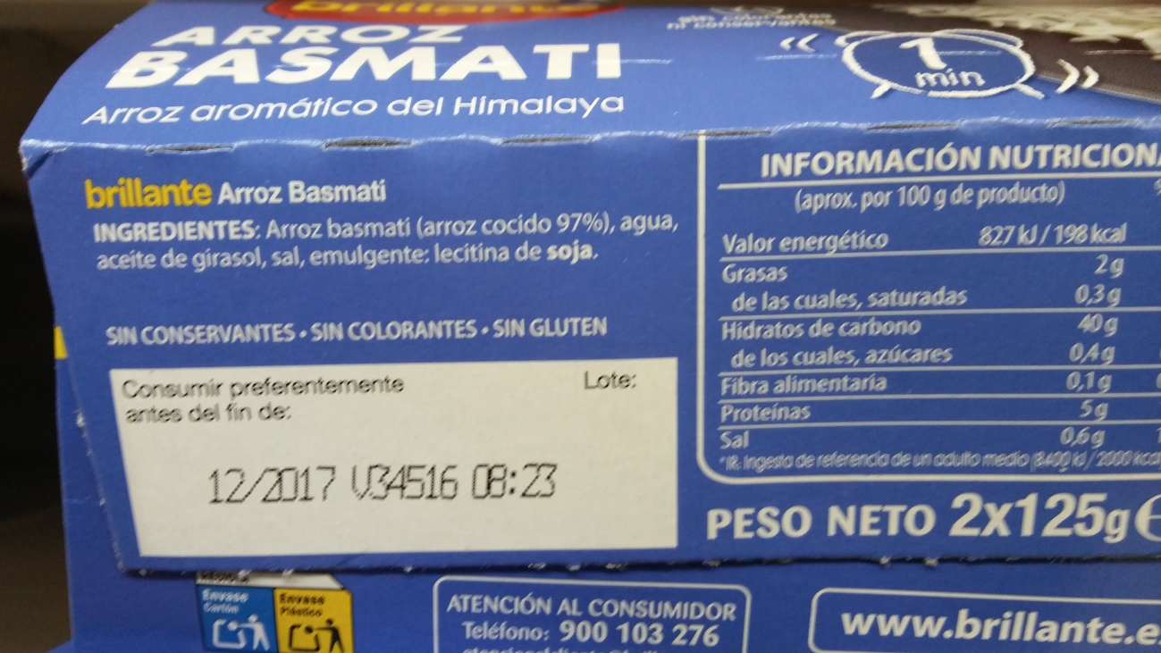

- Este producto está obligado a poner en su etiquetado la mención “sin gluten” tal como aparece en la imagen.
- Este producto no está obligado a poner en su etiquetado la mención “sin gluten” y si lo pone es porque ha realizado el control analítico necesario que le permite poner esa mención.
- Este alimento está obligado a poner en su etiquetado la mención “sin gluten” tal como aparece en la imagen o bien “muy bajo en gluten”
- La mención “sin gluten” debe aparecen en el listado de ingredientes.

- Observa la imagen y señala la opción CORRECTA:

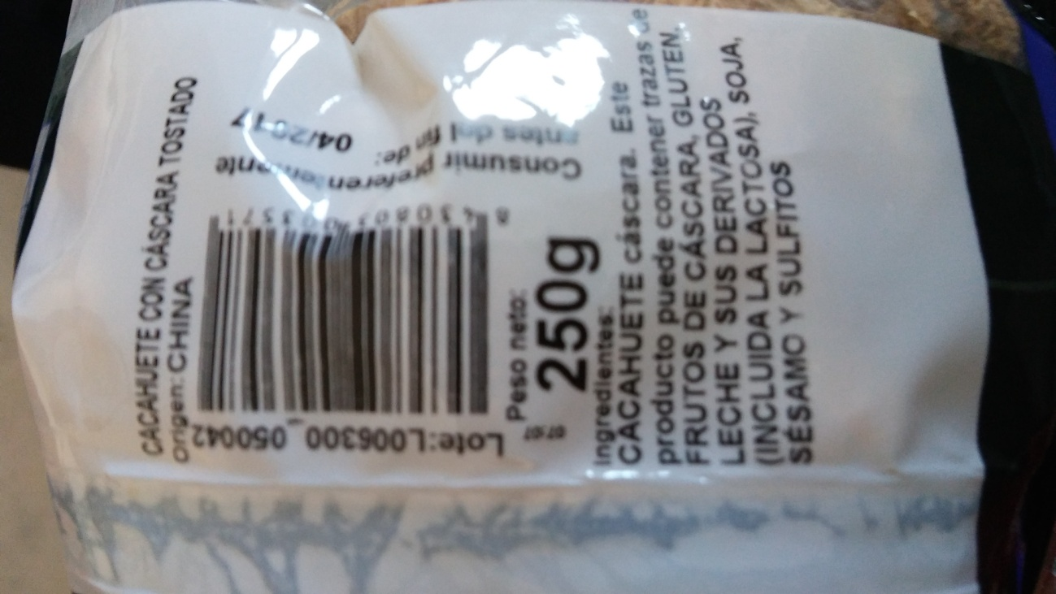
- Esta etiqueta nos indica que el fabricante no tiene control sobre el proceso de fabricación del producto al indicar “contiene trazas”
- Esta etiqueta es incorrecta porque este producto debe indicar obligatoriamente la mención “sin gluten”.
- Este producto por sus características debe indicar obligatoriamente la presencia de trazas de huevo y leche, cosa que no ocurre.
- Este producto con la información que nos aporta se puede usar sin riesgo en la elaboración de productos para personas alérgicas a la leche.

- En la presente imagen vemos una vitrina de productos de venta en régimen de autoservicio ¿Cómo debe estar la información de alérgenos al consumidor en este caso?

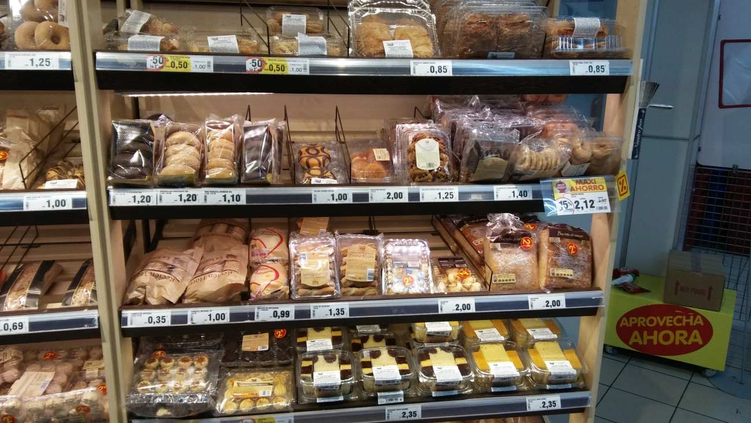

- La información obligatoriamente debe aparecer en carteles o rótulo cércanos a la vitrina de venta
- La información obligatoriamente debe aparecer en carteles o rótulos cercanos a la vitrina de venta y también en etiquetas pegadas a los envases.
- La información obligatoriamente debe aparecer en la etiqueta del envase o en el propio envase.
- La información obligatoriamente debe ser proporcionada por el responsable del establecimiento de forma oral.

- Si un producto tiene cacahuetes la información alimentaria de dicho producto obligatoriamente debe indicar de manera destacada que:
- Contiene frutos secos.
- Contiene cacahuetes.
- No es obligatorio que indique nada
- a + b

- ¿Es correcta la información del producto de la imagen?

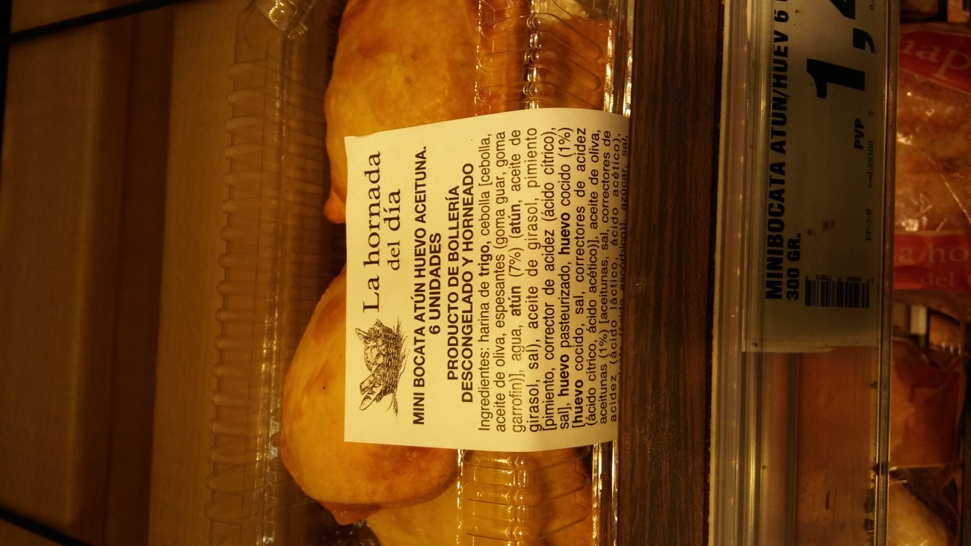

- Sí. Indica los alérgenos de manera destacada tal como establece la normativa
- No. La indicación de los alérgenos no están destacados, deben mencionarse en letras mayúsculas.
- Sí, pero solo debía indicar la presencia de trigo y huevo pero no es obligatoria la indicación de la presencia de atún.
- No, porque la indicación de la presencia de trigo debía haberse mencionado con la mención “contiene gluten”

- La información de alérgenos al consumidor en el caso de una pastelería donde los dulces se exponen en vitrinas sin envasar o se envasan cuando el cliente se los lleva a casa o se consumen en el local, debe estar:
- En un rótulo o cartel cercano al alimento o producto en cuestión.
- Obligatoriamente debemos envasar esos productos que estén dentro de la vitrina y poner la información en una etiqueta pegada a ese envase.
- En un rótulo o cartel cercano al alimento o producto en cuestión pero solo sobre los alérgenos presentes de huevo o leche.
- Para el caso de consumir esos alimentos en el local, solo con dar la información de manera oral es suficiente.

- Para el caso de estar en un restaurante, bar o similar donde se sirven productos a colectividades, la información alimentaria debe ser:
- Obligatoriamente de manera oral
- Obligatoriamente debe existir en la zona de venta indicaciones al consumidor del lugar del establecimiento donde se dispone de la información, o alternativamente se indicará que los consumidores pueden dirigirse al personal del establecimiento para informarse de las sustancias y productos alérgenos
- Si los productos tienen etiquetas o envases donde se indiquen las sustancias o productos alérgenos, o bien carteles cercanos al producto, no estarán obligados a las indicaciones del punto b) pero si es obligatoria la información oral
- No es necesario que informen a los consumidores porque están obligados a elaborar alimentos para alérgicos e intolerantes.

- En cuanto a los productos para diabéticos señala la CORRECTA:
- Es obligatorio que en la información del producto se indique la mención “producto sin azúcar”
- La diabetes es similar a una alergia e intolerancia por tanto debemos tener las mismas precauciones en la elaboración de productos para diabéticos que para los alérgicos e intolerantes.
- Una persona diabética no puede consumir ningún tipo de azúcares a lo largo de su vida
- La fibra es recomendada para las personas diabéticas

PLANTILLA DE RESPUESTAS CORRECTAS

- C

- A

- D

- B

- B

- D

- B

- B

- A

- C

- B

- A

- A

- B

- D

